МИНОБРНАУКИ РОССИИ

Федеральное государственное автономное

образовательное учреждение высшего образования

«ЮЖНЫЙ ФЕДЕРАЛЬНЫЙ УНИВЕРСИТЕТ»

Институт компьютерных технологий и информационной безопасности

Кафедра информационно-аналитических систем безопасности

имени Л.С. Берштейна

**Лабораторная работа №1**

по дисциплине

Основы алгоритмизации и программирования

(наименование дисциплины)

На тему

Знакомство со средой программирования

(наименование темы)

Выполнил:

студент гр. КТбо1-8

Виневский М.В. «6 октября» 2017 г.

Проверил:

Стельмах О.А.

«14 октября» 2017 г.

Таганрог, 2017

**Цели работы:**

1. Изучить интегрированную среду разработки и научиться её использовать.
2. Выполнить задание: написать программу, которая переведёт лот в карат и выразит полученное значение в унциях.

**Выполнение работы:**

1.Интегрированная среда разработки VisualStudio 2013 включает в себя текстовый редактор, компилятор, отладчик, среду для обмена проектами.

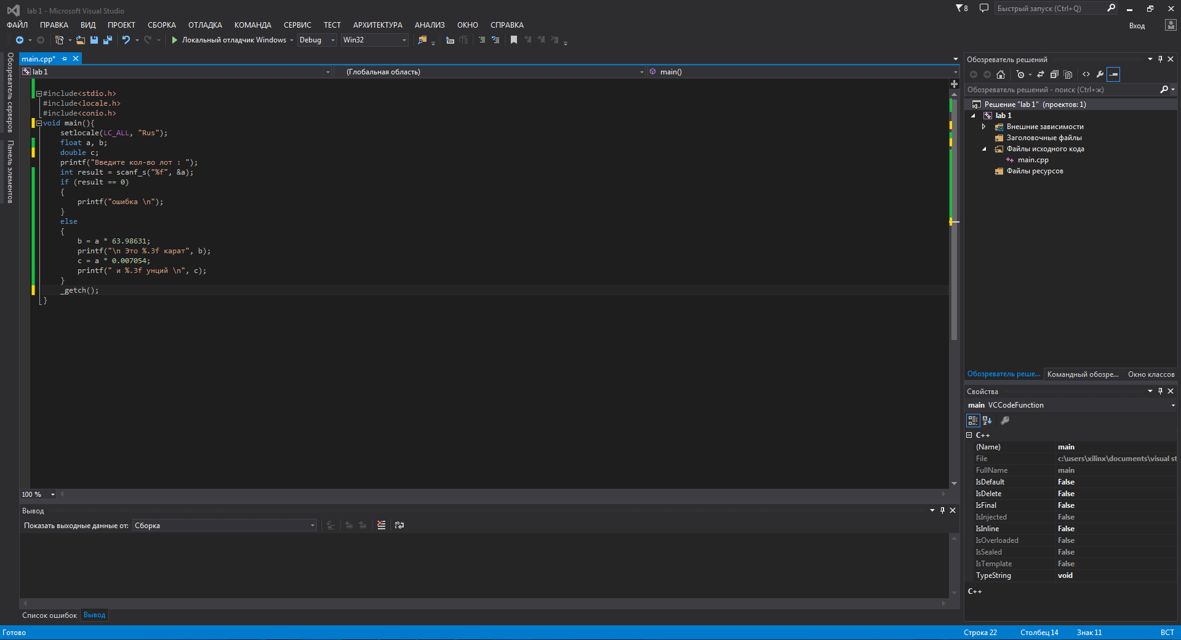

2.Создание алгоритма, согласно которому будет работать программа .

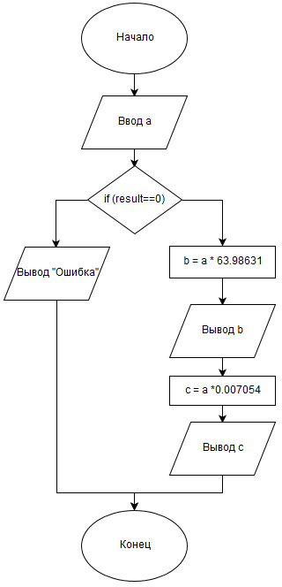

3.Программный код.

#include<stdio.h>

#include<locale.h>

#include<conio.h>

void main(){

setlocale(LC_ALL, "Rus");

float a, b;

double c;

printf("Введите кол-во лот : ");

int result = scanf_s("%f", &a);

if (result == 0)

{

printf("ошибка \n");

}

else

{

b = a * 63.98631;

printf("\n Это %.3f карат", b);

c = a * 0.007054;

printf(" и %.3f унций \n", c);

}

_getch();

}

4.Тестирование программы с разными значениями на входе

